Khám phá hành vi người dùng và các mẫu rời bỏ dịch vụ nhạc thuê bao (KKBox)
DAM501 – Data Mining · Final Project
Nhóm: Lộc Nguyễn Phúc, Khánh Phạm Duy Văn, Bình Chu Đức, Quân Đoàn Đàm, Hạnh Nguyễn Thị Hồng, Tùng Trần, Phùng Quý Quốc.

Tóm tắt
Nghiên cứu áp dụng quy trình KDD trên dữ liệu thật của KKBox (970.960 người dùng hết hạn thuê bao tháng 3/2017, tỉ lệ churn 9,0%). Bản phân tích đầu tiên của nhóm đạt ROC-AUC 0,977 nhưng kiểm tra lại cho thấy kết quả đó dựa vào dữ liệu của chính tháng nhãn (rò rỉ thông tin). Phiên bản này xây lại toàn bộ pipeline với mốc quan sát (cutoff) nghiêm ngặt, đánh giá ngoài thời gian (train tháng 2, test tháng 3) và kết hợp bốn kỹ thuật khai phá: phân cụm K-Means (k=7), luật kết hợp FP-Growth, mẫu tuần tự PrefixSpan và phân lớp (bổ trợ, LightGBM: ROC-AUC ngoài thời gian 0,869).

1. Introduction & Business Understanding
KKBox là dịch vụ nghe nhạc trực tuyến theo thuê bao lớn nhất Đài Loan. Phần lớn gói cước dài 30 ngày, nên mỗi tháng doanh nghiệp đối mặt với một quyết định gia hạn của từng người dùng. Giữ chân một thuê bao rẻ hơn nhiều so với thu hút người mới; vì vậy câu hỏi kinh doanh không chỉ là “ai sẽ rời đi” mà là “những nhóm hành vi nào, tổ hợp đặc điểm nào và chuỗi sự kiện nào dẫn đến rời bỏ”, để thiết kế hành động giữ chân phù hợp từng nhóm.
Bài toán data mining:
- Mô tả/phân khúc (unsupervised): người dùng chia thành những nhóm hành vi nào, nhóm nào có rủi ro rời bỏ cao?
- Khai phá mẫu (pattern-based): tổ hợp thuộc tính nào (luật kết hợp) và chuỗi giao dịch nào (mẫu tuần tự) làm tăng/giảm đáng kể xác suất churn?
- Phân lớp (bổ trợ): mức độ dự báo được churn từ thông tin có tại thời điểm quyết định, yếu tố nào quan trọng?
Định nghĩa và giả định:
- Churn (theo KKBox): không có giao dịch thuê bao hợp lệ mới trong 30 ngày sau ngày hết hạn.
- Mốc quan sát T: mọi đặc trưng chỉ dùng dữ liệu có ngày ≤ T (31/01/2017 cho nhóm hết hạn tháng 2, 28/02/2017 cho nhóm tháng 3). Ngày hết hạn đã biết tại T được phép dùng dù nằm sau T.
- Hạn chế: nhóm người dùng được KKBox chọn theo tháng hết hạn (dùng thông tin sau T), dữ liệu chỉ phản ánh một thị trường và một giai đoạn; nhãn tháng 2 chỉ hoàn tất cuối tháng 3, nên trong vận hành thật mô hình sẽ phải train trên nhóm cũ hơn một tháng.

2. Dataset Description
Nguồn: WSDM – KKBox's Churn Prediction Challenge (Kaggle, 2017), dữ liệu thật đã ẩn danh. Các bảng nối với nhau bằng msno (mã người dùng đã băm).
Bảng 1. Các bảng dữ liệu sử dụng
Bảng | Nội dung | Vai trò trong nghiên cứu
train.csv | Nhãn churn, nhóm hết hạn 02/2017 | train (mô hình), cohort feb
train_v2.csv | Nhãn churn, nhóm hết hạn 03/2017 | test ngoài thời gian, khai phá mô tả
members_v3.csv | Thành phố, tuổi (bd), giới tính, kênh đăng ký, ngày đăng ký | hồ sơ
transactions.csv + _v2 | Giao dịch: gói, giá, tự gia hạn, hủy, ngày hết hạn | đặc trưng thuê bao, chuỗi
user_logs.csv | Log nghe hằng ngày tới 28/02/2017 (~28 GB) | đặc trưng nghe 60 ngày trước T
user_logs_v2.csv | Log nghe tháng 03/2017 | chỉ dùng cho kiểm tra rò rỉ

Bảng 2. Hai cohort sau tiền xử lý
Cohort | Cutoff T | Số người dùng | Tỉ lệ churn | Có log nghe | Có giao dịch ≤ T
feb | 2017-01-31 | 992.931 | 6,4% | 80,3% | 99,8%
mar | 2017-02-28 | 970.960 | 9,0% | 80,6% | 99,7%

Kiểu thuộc tính: định danh (city, registered_via, payment_method, gender), số liên tục (giá, số giờ nghe, tỉ lệ nghe hết bài), đếm (số giao dịch, số ngày hoạt động), thời gian (ngày giao dịch, ngày hết hạn, ngày đăng ký) và chuỗi sự kiện (lịch sử giao dịch).

3. Data Pre-processing & Transformation
- Xử lý dữ liệu lớn: DuckDB đọc trực tiếp CSV; file log 28 GB được giải nén dạng luồng và lọc ngay trong lúc giải nén (chỉ giữ 60 ngày trước mỗi cutoff của người dùng thuộc hai cohort), nên không cần 28 GB ổ đĩa.
- Hợp nhất transactions.csv và transactions_v2.csv, loại bản ghi trùng; chỉ giữ giao dịch có ngày ≤ T. Thứ tự giao dịch cùng ngày được cố định (ngày giao dịch, ngày hết hạn, is_cancel, …) và dùng chung cho mọi bước để “giao dịch cuối” là duy nhất.
- Làm sạch: bd ngoài [10, 80] coi là thiếu (thiếu 60,2%); giới tính thiếu gán 'unknown' (48,6%); total_secs chặn trong [0, 86.400] giây/ngày.
- Đặc trưng thuê bao (17): số giao dịch (tổng, 180 ngày), số lần hủy, tỉ lệ tự gia hạn, tỉ lệ giảm giá, số giao dịch 0 đồng, số lần đổi gói, số phương thức thanh toán, tổng tiền, và trạng thái giao dịch cuối (gói, giá, tự gia hạn, hủy, số ngày từ giao dịch cuối, số ngày còn lại tới hạn).
- Đặc trưng nghe (12, cửa sổ 60 ngày): số ngày hoạt động (tổng, 14 ngày cuối), tổng bài, tỉ lệ nghe hết/bỏ qua, số bài khác nhau, số giờ, phút/ngày hoạt động, xu hướng (log giờ nghe 30 ngày sau − 30 ngày đầu), số ngày từ lần nghe cuối, độ đều đặn (hệ số biến thiên số ngày hoạt động theo 8 tuần tính lùi từ T).
- Giá trị thiếu không được điền trước khi chia dữ liệu; việc điền trung vị/one-hot nằm trong Pipeline và chỉ học trên tập train. Với clustering, người không có log được gán giá trị “không hoạt động” rõ ràng.
- Không lấy mẫu cân bằng: giữ tỉ lệ churn thật (~9%) để tỉ lệ churn, confidence và lift có nghĩa tuyệt đối. Các thuật toán chi phí O(n²) chạy trên mẫu phân tầng (ghi rõ cỡ mẫu ở từng mục).

4. Exploratory & Descriptive Analysis
Bảng 3. Mười đặc trưng phân biệt churn mạnh nhất (AUC đơn biến; 0,5 = không phân biệt)
Đặc trưng | Trung vị (churn) | Trung vị (ở lại) | AUC đơn biến
auto_renew_rate | 0.375 | 1.000 | 0.249
last_auto_renew | 0.000 | 1.000 | 0.262
last_list_price | 149.000 | 149.000 | 0.711
last_paid | 149.000 | 149.000 | 0.705
n_tx_180d | 4.000 | 6.000 | 0.300
days_since_last_tx | 18.000 | 10.000 | 0.678
n_tx | 10.000 | 17.000 | 0.355
last_plan_days | 30.000 | 30.000 | 0.602
age | 26.000 | 28.000 | 0.406
n_payment_methods | 1.000 | 1.000 | 0.591

Bảng 4. Mức độ liên hệ giữa các biến phân nhóm và churn (kiểm định χ², mọi p < 0,001 trừ khi ghi chú)
Biến phân nhóm | Cramér's V
plan | 0.437
auto_renew | 0.423
cancelled_last | 0.268
expire | 0.215
registered_via | 0.202
gender | 0.108
trend | 0.048
tenure_y | 0.037
idle | 0.030

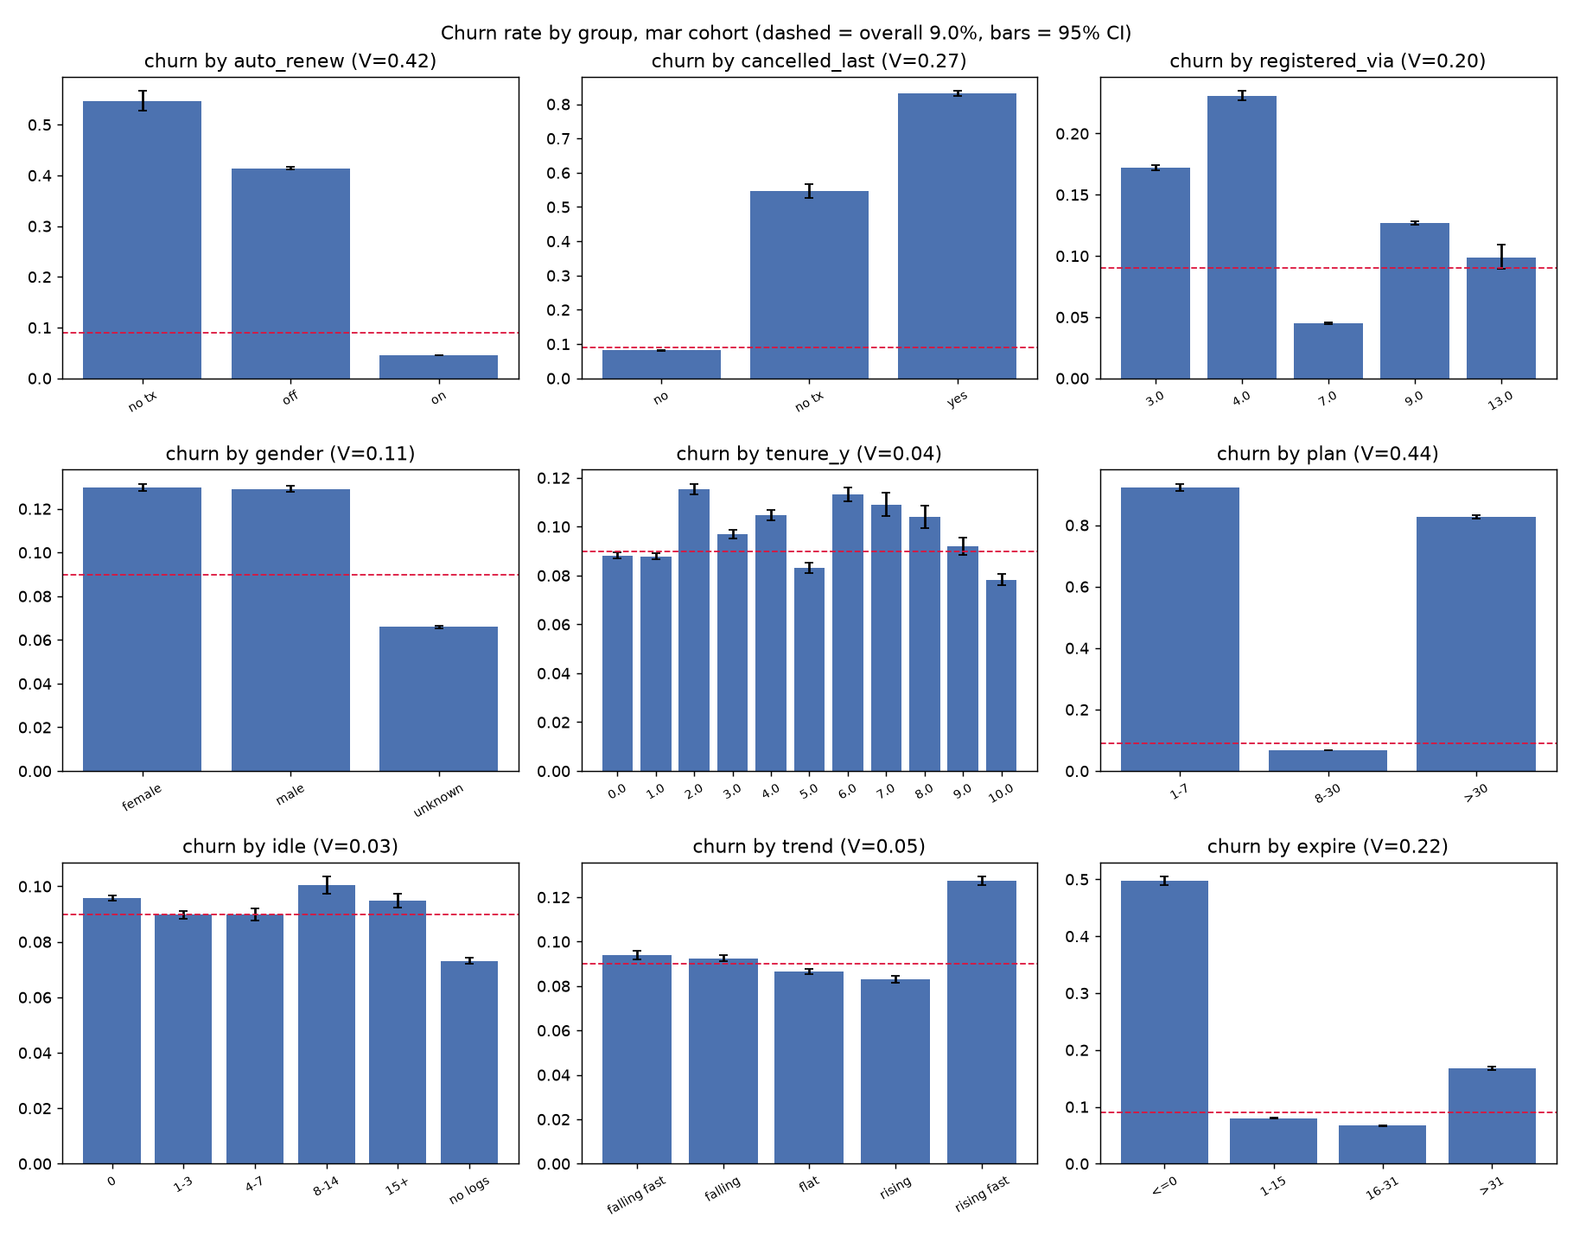
Hình 1. Tỉ lệ churn theo nhóm (thanh lỗi = khoảng tin cậy 95% Wilson)
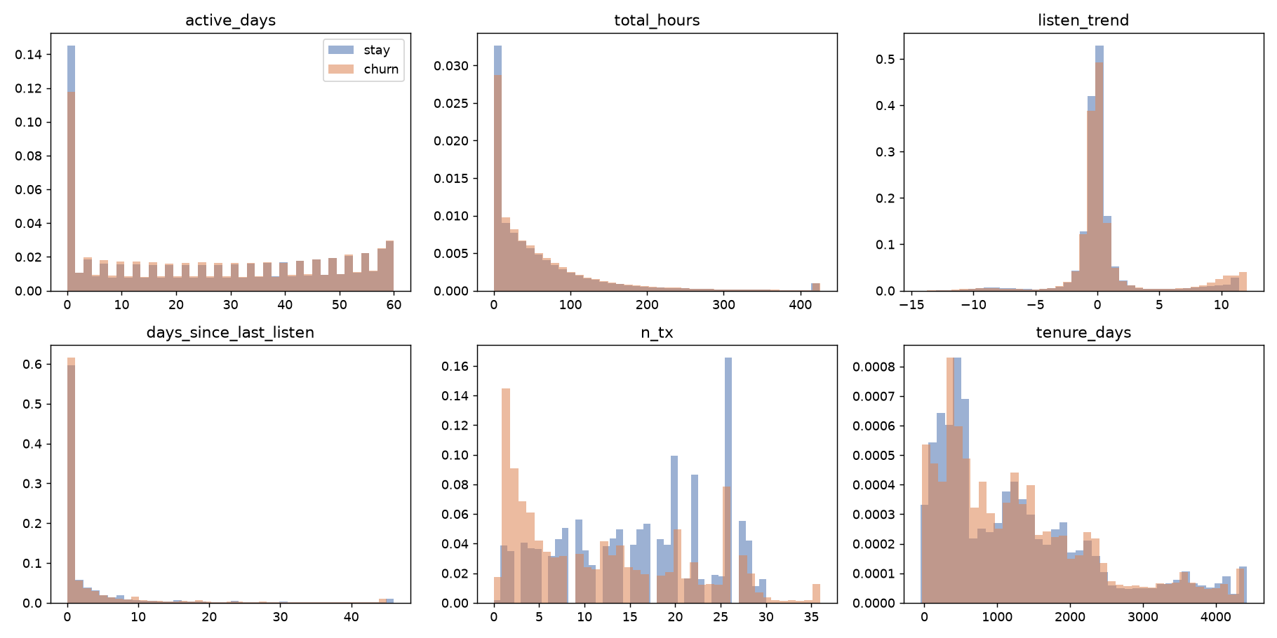
Hình 2. Phân phối các hành vi chính: churn (cam) và ở lại (xanh)
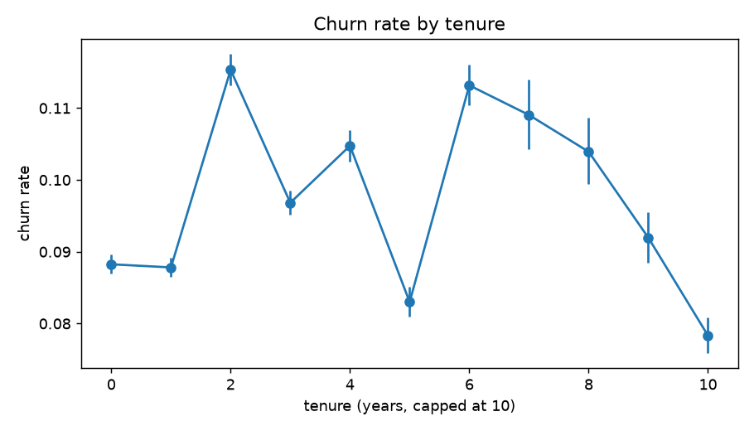
Hình 3. Tỉ lệ churn theo thâm niên
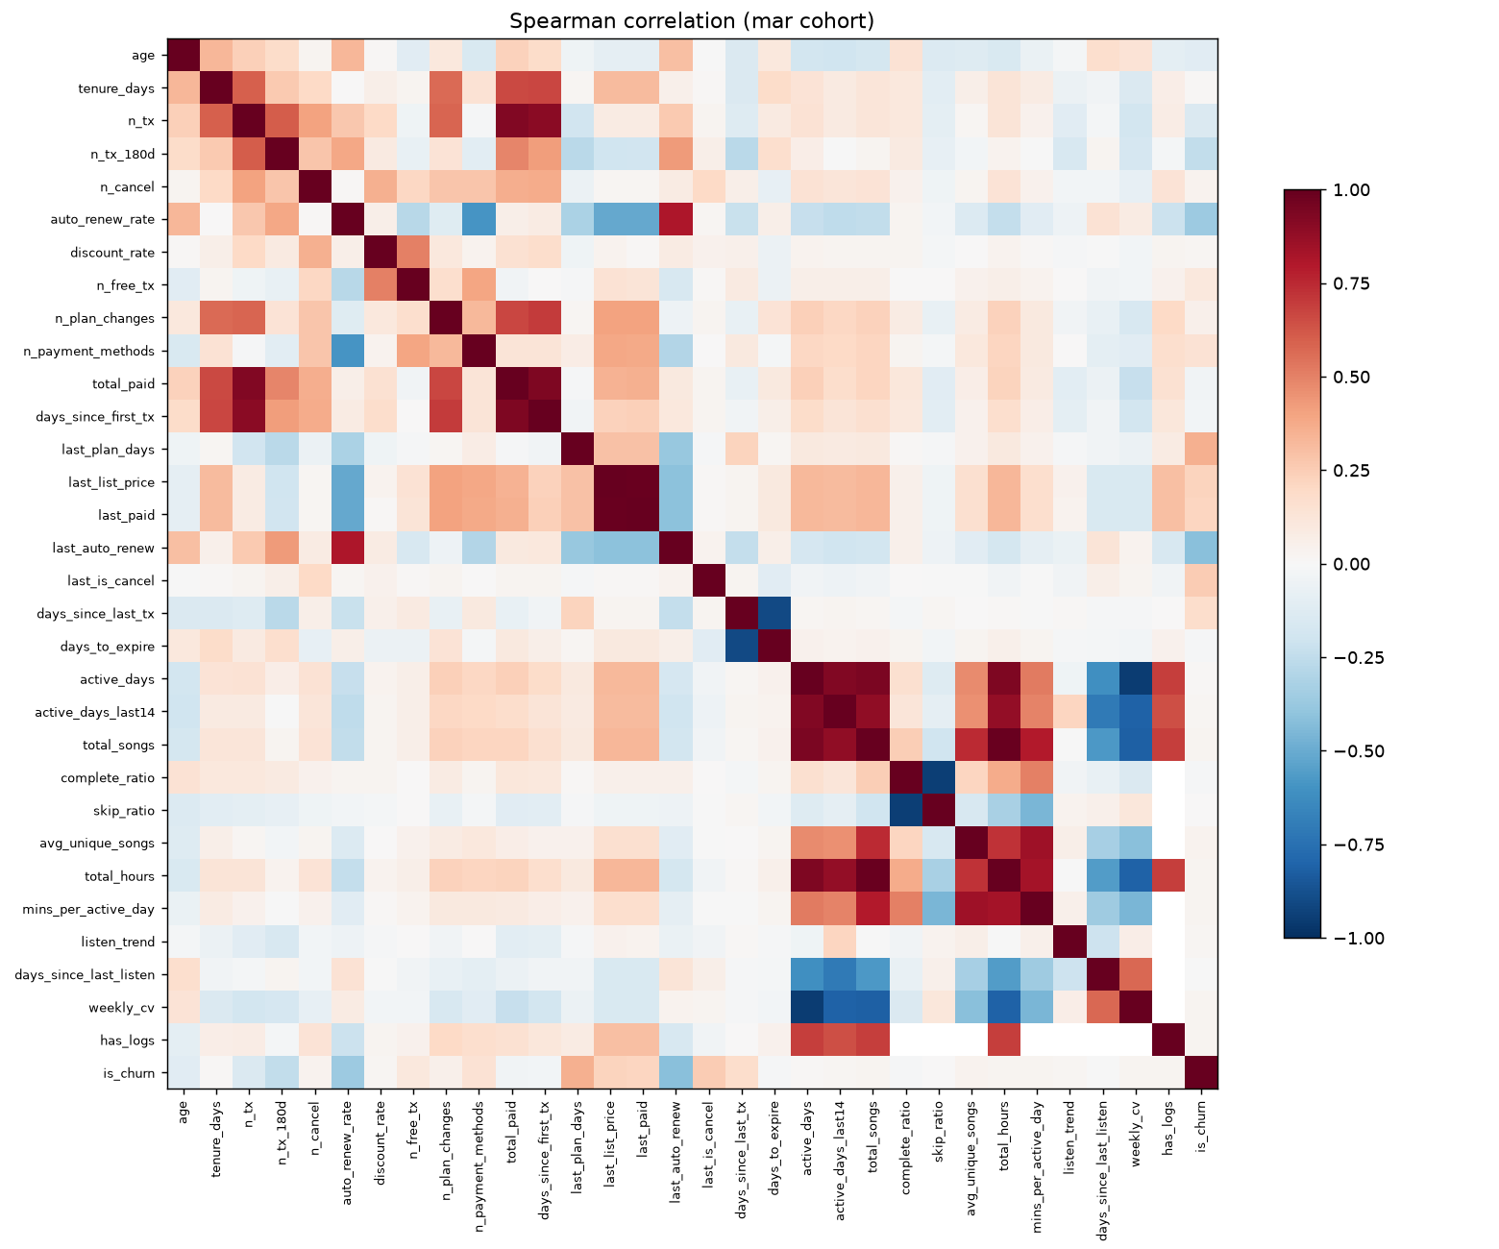
Hình 4. Tương quan Spearman giữa các đặc trưng
Chất lượng dữ liệu (cohort tháng 3, eda_quality.csv): sau khi loại giá trị bd ngoài [10, 80], 60,2% người dùng không có tuổi dùng được; 48,6% không khai giới tính. Hai thuộc tính này vì vậy chỉ được dùng thận trọng. 19,4% người dùng không được ghi nhận log nghe nào trong cửa sổ 60 ngày trước T dù vẫn có giao dịch; nhóm này được giữ lại với cờ has_logs thay vì loại bỏ, vì việc không có log tự nó có thể mang thông tin.
Phát hiện 1 – các biến giao dịch liên hệ mạnh nhất với churn (eda_churn_by_group.csv, eda_association.csv): người dùng tắt tự gia hạn ở giao dịch cuối có tỉ lệ churn 41,4% so với 4,5% khi bật (gấp 9 lần); giao dịch cuối là hủy: 83%; gói ngắn 1–7 ngày: 92% và gói trên 30 ngày: 83%, so với 6,8% ở gói 8–30 ngày (Cramér's V của loại gói 0,44). Người đã quá hạn ngay tại T có churn 50%.
Phát hiện 2 – kênh đăng ký phân hóa rõ: kênh 7 (47,7% người dùng) có churn 4,5%, trong khi kênh 4 là 23% và kênh 3 là 17%. Người không khai giới tính có churn thấp hơn (6,6% so với khoảng 13%); dữ liệu không cho biết lý do, có thể liên quan tới kênh đăng ký.
Phát hiện 3 – khi đặc trưng được cắt đúng tại T, hành vi nghe liên hệ yếu với churn: số ngày im lặng (V = 0,03), xu hướng nghe (V = 0,05) và thâm niên (V = 0,04). Kết quả này khác với phiên bản 1, nơi log tháng 3 (sau thời điểm nhiều người đã ngừng dịch vụ) tạo ra tín hiệu nghe mạnh hơn.
Hệ quả cho bước khai phá: (i) cần kỹ thuật bắt được tương tác giữa trạng thái thanh toán, loại gói và kênh (luật kết hợp); (ii) thứ tự các giao dịch có thể chứa tín hiệu (mẫu tuần tự); (iii) phân khúc nên kết hợp cả thuê bao lẫn hành vi nghe để tìm những nhóm mà một chiều đơn lẻ không thấy.

5. Data Mining Methods & Results

5.1 Phân cụm hành vi (K-Means, so sánh Ward/GMM/HDBSCAN)
16 đặc trưng thuê bao và nghe được log-transform, chuẩn hóa; nhãn churn không tham gia phân cụm. Chọn k trên mẫu 200.000 người dùng bằng bốn tiêu chí nội tại (hình 5). k = 7 được chọn (silhouette 0,273, Davies–Bouldin 1,43); độ ổn định bootstrap ARI 0,88 ± 0,15. Tâm cụm sau đó được dùng để gán toàn bộ cohort.
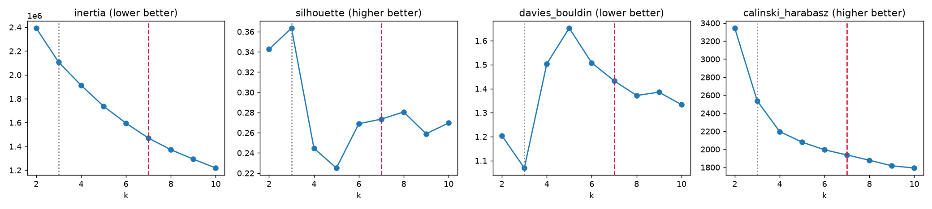
Hình 5. Chọn số cụm: inertia, silhouette, Davies–Bouldin, Calinski–Harabasz
Bảng 5. Các phân khúc trên toàn cohort tháng 3
Cụm | Đặc điểm nổi bật | Số người | Tỉ lệ churn | CI thấp | CI cao | Lift
0 | Tự gia hạn, nghe thưa và đang im dần | 123,346 | 4.6% | 4.4% | 4.7% | 0.51
1 | Ít giao dịch, nghe tăng đột biến (mới/quay lại) | 47,393 | 17.7% | 17.4% | 18.1% | 1.97
2 | Trả phí tự động nhưng gần như không nghe | 189,804 | 7.2% | 7.0% | 7.3% | 0.80
3 | Nghe nhiều nhưng trả thủ công | 81,302 | 22.5% | 22.2% | 22.7% | 2.50
4 | Mua gói dài hạn, trả thủ công | 22,216 | 84.2% | 83.7% | 84.6% | 9.36
5 | Lâu năm, giao dịch nhiều, từng hủy/đổi gói | 166,289 | 7.0% | 6.8% | 7.1% | 0.77
6 | Trung thành: tự gia hạn, nghe đều | 340,610 | 3.3% | 3.2% | 3.4% | 0.37

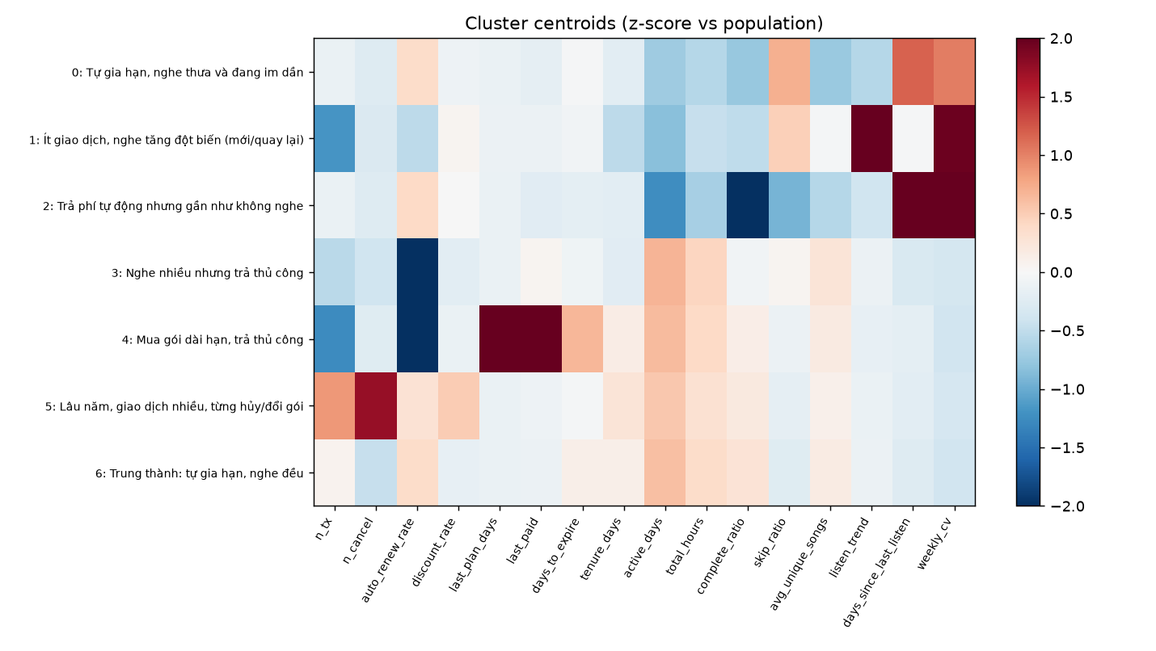
Hình 6. Tâm cụm (z-score so với toàn bộ người dùng)
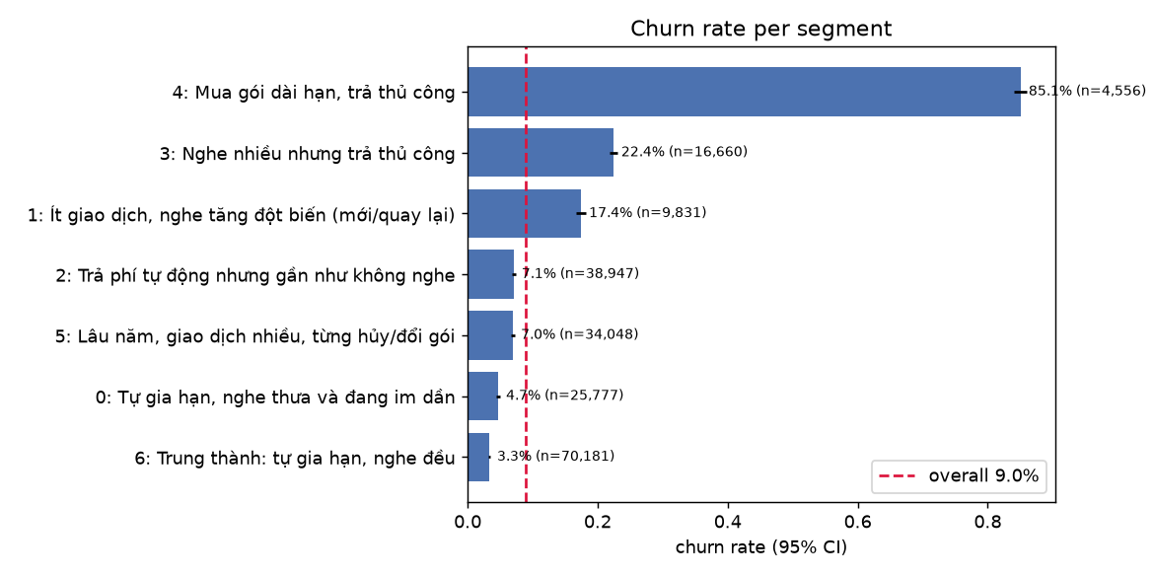
Hình 7. Tỉ lệ churn theo phân khúc (CI 95%)
Bảng 6. So sánh thuật toán phân cụm trên cùng mẫu con
algorithm | n_clusters | noise_share | silhouette | davies_bouldin | ari_vs_kmeans | churn_rate_spread | runtime_s
K-Means | 7 | 0.0% | 0.274 | 1.438 | 1.000 | 78.8% | 0.002
Agglomerative (Ward) | 7 | 0.0% | 0.283 | 1.565 | 0.756 | 79.3% | 6.982
Gaussian mixture | 7 | 0.0% | 0.223 | 2.359 | 0.659 | 76.1% | 0.732
HDBSCAN | 3 | 27.1% | 0.327 | 1.278 | 0.688 | 0.8% | 8.328

Lựa chọn k (cluster_quality.csv, mẫu 200.000 người): silhouette đạt cực đại ở k = 3 (0,364) nhưng lời giải này chỉ tách được một nhóm rủi ro (gói dài hạn); hai cụm lớn còn lại có cùng tỉ lệ churn khoảng 7%. Vì mục tiêu là phân khúc có thể hành động, nghiên cứu chọn lời giải mịn nhất có silhouette ≥ 75% mức tốt nhất và mọi cụm ≥ 2% người dùng: k = 7 (silhouette 0,273, Davies–Bouldin 1,43). Quy tắc này là một lựa chọn của người phân tích, được ghi rõ để có thể kiểm tra lại. Năm trong bảy cụm mịn gần như nằm trọn (≥ 99,8%) trong một cụm của lời giải k = 3; hai cụm còn lại chia 69/31 và 79/21 (cluster_nesting.csv). Độ ổn định khá cao nhưng không đồng đều: ARI bootstrap 0,88 ± 0,15 khi fit lại toàn bộ pipeline.
So sánh thuật toán (cluster_algorithms.csv, mẫu con 15.000 người): Agglomerative Ward cho cấu trúc tương tự (ARI 0,76 so với K-Means, silhouette 0,283) và cùng biên độ chênh lệch churn giữa các cụm (79 điểm %); GMM tách kém hơn (silhouette 0,22). HDBSCAN chỉ tìm thấy 3 vùng mật độ, gán 27% điểm là nhiễu, và các cụm của nó gần như không khác nhau về churn (chênh 0,8 điểm %). Điều này gợi ý dữ liệu hành vi là một khối tương đối liên tục chứ không gồm các đám mật độ tách biệt, nên phân hoạch dựa trên tâm (K-Means, Ward) phù hợp hơn cho mục đích phân khúc.
Bảy phân khúc (churn trên toàn cohort tháng 3, mức chung 9,0%; cluster_profile_full.csv): (6) Trung thành – tự gia hạn, nghe đều: 35,1% người dùng, churn 3,3%; (0) Tự gia hạn, nghe thưa và đang im dần: 12,7%, churn 4,6%; (5) Lâu năm, giao dịch nhiều, từng hủy/đổi gói: 17,1%, churn 7,0%; (2) Trả phí tự động nhưng gần như không nghe: 19,5%, churn 7,2%; (1) Ít giao dịch, nghe tăng đột biến (mới hoặc quay lại): 4,9%, churn 17,7%; (3) Nghe nhiều nhưng trả thủ công: 8,4%, churn 22,5%; (4) Mua gói dài hạn, trả thủ công: 2,3%, churn 84,2%. Tên phân khúc do người phân tích đặt dựa trên z-score của tâm cụm (cluster_zscores.csv).
Diễn giải: rủi ro churn gắn với cách trả tiền chặt hơn là với mức độ nghe. Nhóm (3) nghe nhiều hơn trung bình nhưng có churn gấp 2,5 lần mức chung; ngược lại nhóm (2) gần như không nghe nhưng chỉ churn 7,2% và hầu hết đang tự gia hạn. Đây là quan hệ tương quan; dữ liệu không cho phép kết luận rằng việc trả thủ công gây ra churn.

5.2 Luật kết hợp (FP-Growth)
Mỗi người dùng được mô tả bằng 45 item (trạng thái tự gia hạn, lịch sử hủy, loại gói, mức giá, thâm niên, kênh đăng ký, giới tính, mức hoạt động, số ngày im lặng, xu hướng nghe, tỉ lệ bỏ qua, hạn còn lại, phân khúc). Ngưỡng định lượng học trên tập train 70%. FP-Growth liệt kê vế trái X phổ biến (min_support 0.01, tối đa 3 item, 3.620 tập phổ biến). Với mỗi X: confidence = P(churn | X), lift, leverage, conviction; kiểm định hai tỉ lệ X so với ¬X, hiệu chỉnh Benjamini–Hochberg; chỉ giữ luật “productive” (tốt hơn mọi luật con ít nhất 2 điểm %). Mọi luật được đo lại trên 30% holdout chưa dùng để khai phá.
Bảng 7. Luật dẫn tới churn (q < 0,01, lift ≥ 1,5, productive)
Vế trái X (→ CHURN) | Support X | Conf (train) | Lift | Conf (holdout) | Lift (holdout)
segment=4 | 2.3% | 84.3% | 9.38 | 83.8% | 9.31
plan>30d | 2.5% | 82.9% | 9.21 | 82.3% | 9.16
active=low & auto_renew=off & via=9 | 1.1% | 54.5% | 6.06 | 52.6% | 5.85
auto_renew=off & segment=1 | 1.4% | 51.8% | 5.76 | 50.2% | 5.58
active=low & auto_renew=off | 3.0% | 51.2% | 5.69 | 50.0% | 5.56
expired_at_T | 1.7% | 49.4% | 5.49 | 50.5% | 5.61
auto_renew=off & tenure>6y | 1.5% | 48.9% | 5.43 | 48.5% | 5.40
auto_renew=off & gender=female & via=9 | 1.7% | 47.3% | 5.26 | 46.9% | 5.22
auto_renew=off & trend=rising & via=9 | 1.1% | 47.1% | 5.24 | 46.0% | 5.11
auto_renew=off & cancelled_before | 1.4% | 45.8% | 5.09 | 46.4% | 5.16
auto_renew=off & trend=rising | 3.1% | 45.1% | 5.02 | 43.5% | 4.84
auto_renew=off & via=9 | 4.8% | 44.0% | 4.89 | 43.4% | 4.82

Bảng 8. Luật “bảo vệ”: tổ hợp có tỉ lệ churn thấp hơn hẳn mức chung
Vế trái X (→ ở lại) | Support X | Churn (train) | Lift churn | Churn (holdout)
tenure<1y & via=7 | 12.7% | 2.2% | 0.24 | 2.2%
segment=1 & via=7 | 2.6% | 2.2% | 0.25 | 2.5%
expires<=31d & via=7 | 46.1% | 2.4% | 0.26 | 2.4%
segment=6 | 35.1% | 3.3% | 0.37 | 3.2%
expires<=31d & segment=2 | 18.1% | 3.8% | 0.42 | 3.9%
expires<=31d & no_logs | 18.0% | 3.9% | 0.44 | 4.1%
expires<=31d & segment=5 | 15.3% | 4.2% | 0.46 | 4.2%
segment=0 | 12.7% | 4.4% | 0.49 | 4.9%

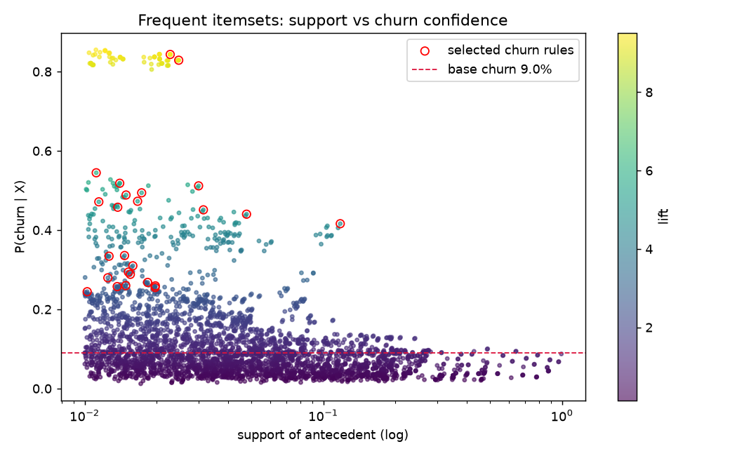
Hình 8. Support và confidence của mọi tập phổ biến (viền đỏ = luật được chọn)
Kết quả (khai phá trên 70% cohort tháng 3, đo lại trên 30% holdout): từ 45 item và 3.620 tập phổ biến, 25 luật churn và 10 luật bảo vệ vượt qua kiểm định (q < 0,01) và bộ lọc productive. Các luật được chọn ổn định trên holdout: tương quan lift giữa train và holdout 0,998, confidence lệch trung bình 1,0 điểm %.
Các confidence dưới đây đo trên tập train (giá trị holdout trong bảng 7 gần như trùng). Luật mạnh nhất là “phân khúc 4” → churn 84,3% (lift 9,38) và “gói > 30 ngày” → 82,9% (lift 9,21, support 2,5%); hai luật này mô tả gần như cùng một nhóm người. Tiếp theo là “ít hoạt động nghe & tắt tự gia hạn & kênh 9” → 54,5% (lift 6,1) và “tắt tự gia hạn & ít hoạt động” → 51,2%. Riêng “tắt tự gia hạn” cho 41,6%; khi kết hợp thêm “ít nghe”, tỉ lệ tăng khoảng 10 điểm %, nên hành vi nghe có thêm giá trị khi đi cùng trạng thái thanh toán dù đơn lẻ thì yếu.
Luật bảo vệ: “kênh 7 & thâm niên < 1 năm” có churn 2,2% (lift 0,24, support 12,7%); “phân khúc 6” 3,3%; “tự gia hạn” 4,5% (support 88%).
Độ nhạy (rule_sensitivity.csv): số luật có ý nghĩa giảm từ 1.448 (min_support 0,005) xuống 91 (0,05). Tập 10 luật hàng đầu không ổn định theo ngưỡng (Jaccard so với ngưỡng mặc định chỉ 0,11 ở 0,005, 0,18 ở 0,02 và 0 ở 0,05): ở support thấp xuất hiện thêm các luật hẹp và mạnh hơn (lift tối đa 10,2), còn ở 0,05 nhóm gói dài hạn (support 2,5%) bị loại. Các chủ đề chính (tắt tự gia hạn, gói dài hạn, kênh 9) xuất hiện ở các ngưỡng ≤ 0,02, nhưng thứ hạng cụ thể của từng luật phụ thuộc vào min_support. Ngưỡng 0,01 được chọn để mỗi luật có ít nhất khoảng 6.797 người trong tập train.

5.3 Mẫu tuần tự (PrefixSpan trên chuỗi giao dịch)
Mỗi giao dịch ≤ T được mã hóa thành một itemset sự kiện (PAY_AUTO/PAY_MANUAL, CANCEL, FREE, DISC, PLAN_30/PLAN_LONG/PLAN_SHORT, PLAN_CHANGE, METHOD_CHANGE, GAP = từng lỡ hạn > 30 ngày); giữ 12 sự kiện cuối. PrefixSpan (tự cài đặt bằng bitmask NumPy) khai phá mẫu dài ≤ 4 với min_support 0.01 trên 210.000 chuỗi train; mỗi mẫu được kiểm định χ² (churn vs ở lại) và hiệu chỉnh BH (4.945 giả thuyết), loại mẫu dư thừa rồi đo lại trên holdout.
Bảng 9. Mẫu tuần tự có ý nghĩa thống kê
Mẫu tuần tự | Support | Conf (train) | Lift | Conf (holdout) | Lift (holdout) | Hướng
{PAY_MANUAL} -> {PLAN_LONG} -> {PLAN_LONG} | 1.1% | 70.5% | 7.84 | 66.5% | 7.40 | churn
{PLAN_LONG} -> {PLAN_LONG} | 1.9% | 63.1% | 7.02 | 60.8% | 6.76 | churn
{PLAN_CHANGE} -> {PLAN_LONG} | 1.3% | 58.3% | 6.48 | 53.4% | 5.93 | churn
{METHOD_CHANGE} -> {PLAN_LONG} | 1.0% | 57.2% | 6.36 | 54.8% | 6.10 | churn
{PAY_MANUAL} -> {PLAN_LONG} | 3.0% | 55.2% | 6.14 | 55.0% | 6.12 | churn
{PLAN_LONG} | 5.3% | 50.0% | 5.56 | 48.6% | 5.41 | churn
{PLAN_30, PLAN_CHANGE} -> {PLAN_CHANGE} | 1.0% | 47.9% | 5.33 | 43.0% | 4.78 | churn
{PLAN_CHANGE} -> {PLAN_CHANGE} -> {PLAN_CHANGE} | 1.1% | 44.1% | 4.91 | 40.4% | 4.50 | churn
{PAY_AUTO} -> {PAY_MANUAL, PLAN_CHANGE} | 1.0% | 43.8% | 4.87 | 42.2% | 4.69 | churn
{PAY_AUTO} -> {METHOD_CHANGE, PLAN_CHANGE} | 1.0% | 43.3% | 4.81 | 41.5% | 4.61 | churn
{PLAN_CHANGE} -> {PAY_MANUAL} -> {PLAN_CHANGE} | 1.2% | 42.1% | 4.68 | 38.2% | 4.25 | churn
{CANCEL} -> {PLAN_CHANGE} | 1.1% | 41.6% | 4.62 | 38.8% | 4.31 | churn

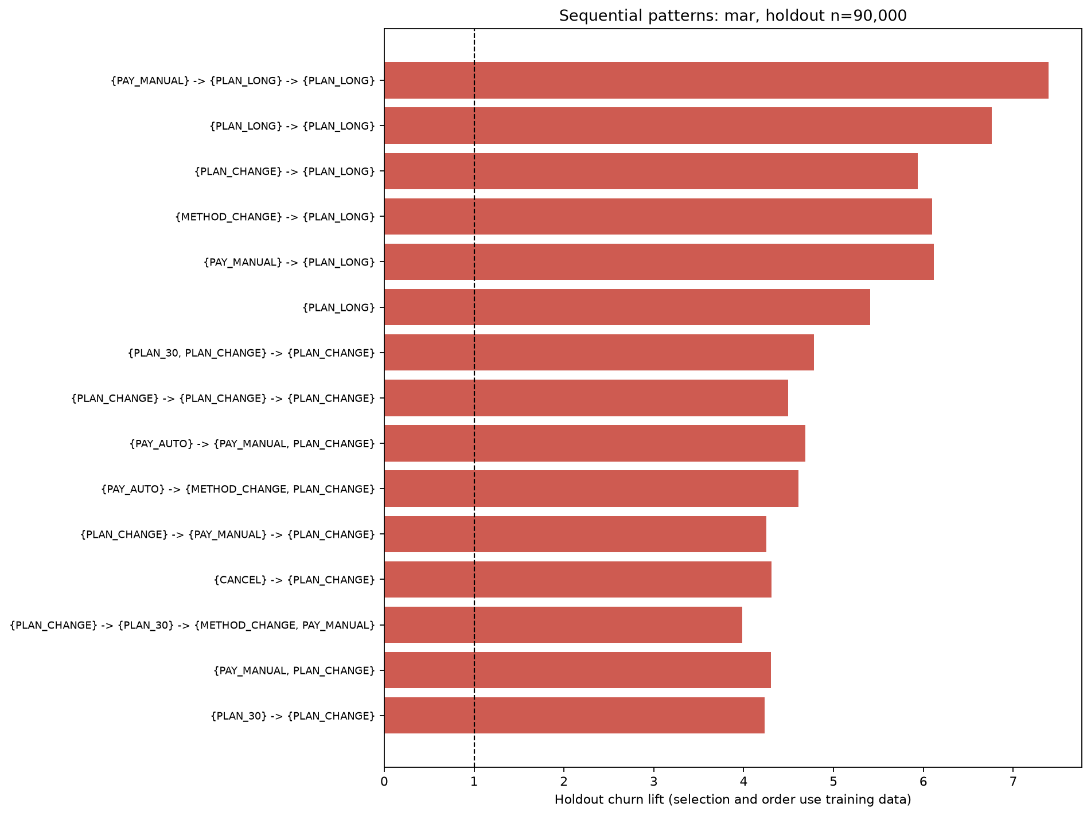
Hình 9. Lift trên holdout của các mẫu tuần tự hàng đầu
Trên mẫu 300.000 chuỗi (210.000 train, 90.000 holdout; 4.945 mẫu được kiểm định, 77 có ý nghĩa sau BH), mẫu liên hệ mạnh nhất với churn là chuỗi gói dài trả thủ công: PAY_MANUAL → PLAN_LONG → PLAN_LONG có churn 70,5% trên train (lift 7,8) và 66,5% trên holdout. Nhóm mẫu thứ hai liên quan đến sự thay đổi gói: ba lần đổi gói (PLAN_CHANGE → PLAN_CHANGE → PLAN_CHANGE: 44%), hủy rồi đổi gói (CANCEL → PLAN_CHANGE: 42%), từ tự gia hạn sang trả thủ công kèm đổi gói (PAY_AUTO → {PAY_MANUAL, PLAN_CHANGE}: 44%). Lưu ý: PrefixSpan cho phép khoảng trống giữa các sự kiện, nên “→” nghĩa là “xảy ra sau”, không nhất thiết liền kề.
Mẫu giữ chân: PAY_AUTO → PAY_AUTO (support 86%) có churn 4,9%; bốn giao dịch gói 30 ngày theo thứ tự có churn 6,6%. Sự đều đặn của chu kỳ thanh toán đi kèm tỉ lệ churn thấp.
Giá trị bổ sung so với luật kết hợp: các mẫu tuần tự mô tả sự kiện có thể quan sát ngay khi giao dịch xảy ra (chuyển sang trả thủ công, đổi gói), nên có tiềm năng làm điểm kích hoạt can thiệp. Nghiên cứu này chưa đo khoảng thời gian từ các sự kiện đó đến ngày hết hạn; đây là bước kiểm chứng cần làm trước khi triển khai.

5.4 Phân lớp (phương pháp bổ trợ)
Train trên cohort tháng 2 (992.931 người, churn 6,4%), test trên cohort tháng 3 (970.960 người, churn 9,0%) – mô hình không thấy tháng kiểm tra. So sánh: baseline theo prior, hồi quy logistic, cây quyết định (độ sâu 6), random forest, LightGBM. Mô hình chính được chọn bằng 5-fold CV trên tháng 2.
Bảng 10. Đánh giá ngoài thời gian (train 02/2017 → test 03/2017)
Mô hình | ROC-AUC | PR-AUC | Log-loss | Brier | Precision@10% | Lift@10% | Thời gian (s)
Baseline (prior) | 0.500 | 0.090 | 0.307 | 0.083 | 9.0% | 0.996 | 1
Logistic regression | 0.832 | 0.558 | 0.215 | 0.056 | 53.4% | 5.941 | 90
Decision tree (depth 6) | 0.804 | 0.530 | 0.214 | 0.056 | 53.9% | 5.998 | 40
Random forest | 0.865 | 0.597 | 0.203 | 0.055 | 54.3% | 6.038 | 81
LightGBM | 0.869 | 0.603 | 0.202 | 0.054 | 54.7% | 6.081 | 17

Bảng 11. 5-fold CV trên cohort tháng 2 (trung bình, độ lệch chuẩn)
model | roc_auc_mean | roc_auc_std | pr_auc_mean | pr_auc_std
Decision tree (depth 6) | 0.854 | 0.003 | 0.532 | 0.008
LightGBM | 0.902 | 0.001 | 0.600 | 0.006
Logistic regression | 0.867 | 0.003 | 0.530 | 0.008

Mô hình chọn theo CV: LightGBM; ROC-AUC 95% CI (bootstrap) [0.8674469457859142, 0.8703511810948827], PR-AUC 95% CI [0.5997622042128542, 0.6062683408507983].
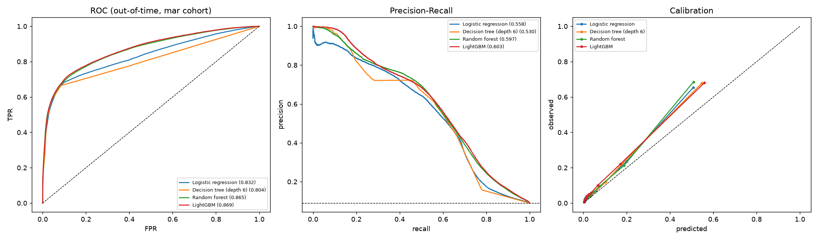
Hình 10. ROC, Precision–Recall và đường hiệu chuẩn trên tháng 3
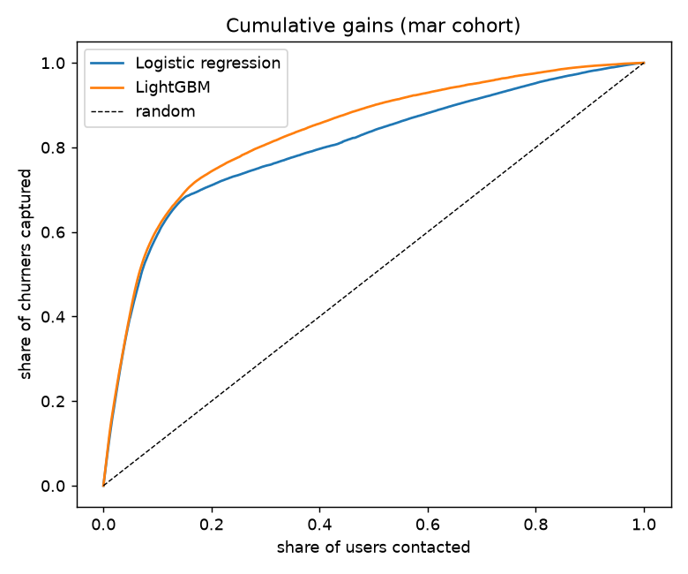
Hình 11. Cumulative gains: tỉ lệ người churn bắt được khi liên hệ x% người rủi ro nhất
Bảng 12. Ablation theo nhóm đặc trưng (LightGBM, ngoài thời gian)
Nhóm đặc trưng | Số biến | ROC-AUC | PR-AUC | Lift@10%
profile only | 5 | 0.724 | 0.216 | 2.912
listening only | 12 | 0.557 | 0.128 | 1.871
subscription only | 18 | 0.862 | 0.591 | 6.026
subscription + profile | 23 | 0.865 | 0.595 | 6.057
all features | 35 | 0.869 | 0.603 | 6.081

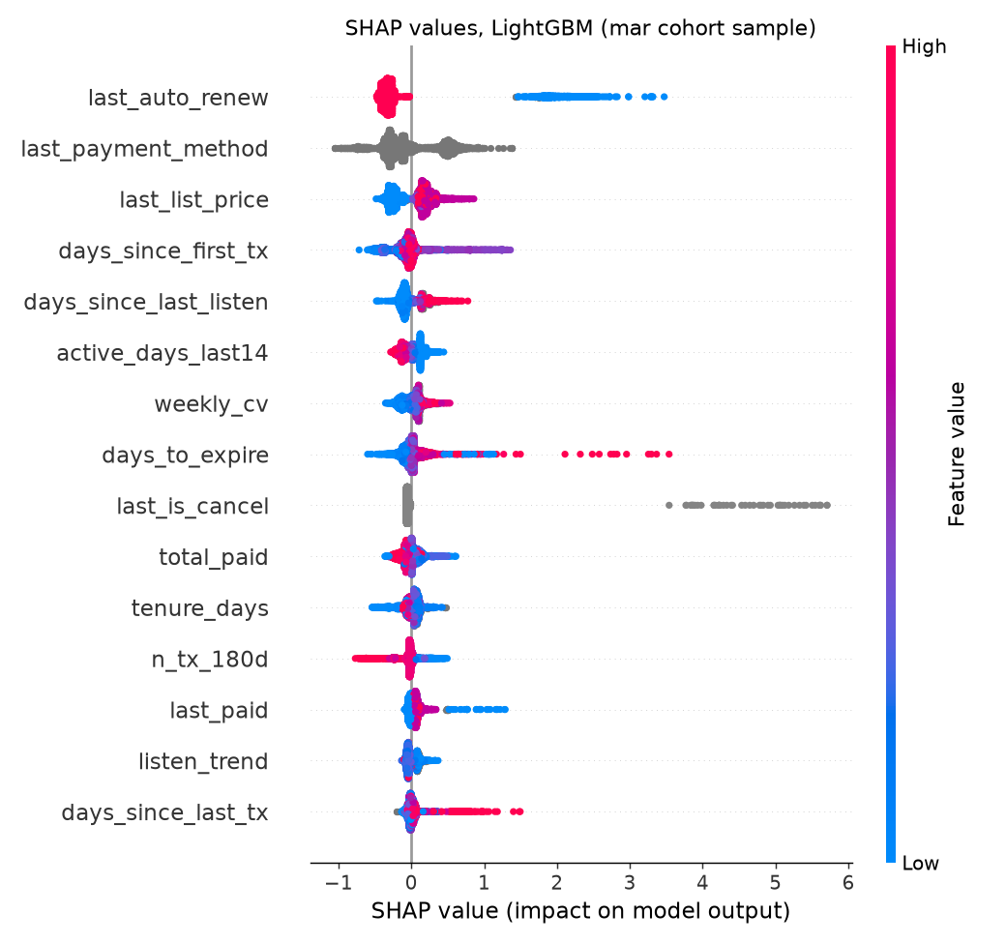
Hình 12. Giá trị SHAP của LightGBM (5.000 người dùng tháng 3)
Trên tháng kiểm tra chưa từng thấy (cohort tháng 3), LightGBM đạt ROC-AUC 0,869 (95% CI bootstrap 0,867–0,870) và PR-AUC 0,603 (baseline 0,090). Random forest gần tương đương (0,865), hồi quy logistic 0,832 và cây độ sâu 6 là 0,804. Nếu chỉ liên hệ 10% người rủi ro nhất, danh sách này chứa 61% người churn với độ chính xác 55% (lift 6,1).
Hiệu chuẩn: Brier 0,054, nhưng xác suất dự báo trung bình chỉ 6,4% trong khi tỉ lệ churn thực tế của tháng 3 là 9,0% (bonus_subsets.csv). Mô hình đánh giá thấp rủi ro một cách có hệ thống; điều này có thể liên quan đến việc tỉ lệ nền tăng từ 6,4% (tháng 2) lên 9,0% (tháng 3). Thứ hạng vẫn tốt, nhưng nếu dùng xác suất tuyệt đối (ví dụ để ước tính doanh thu mất) thì cần hiệu chỉnh lại theo tỉ lệ nền mới nhất.
Trôi phân phối theo thời gian: CV trong tháng 2 cho AUC 0,902 nhưng khi áp lên tháng 3 còn 0,869. Đánh giá ngẫu nhiên trong cùng tháng vì vậy đánh giá quá cao khoảng 3 điểm AUC so với kiểm định ngoài thời gian. Con số 0,869 chỉ đến từ một tháng kiểm tra; cần thêm các tháng khác để biết mức dao động.
Ablation (classification_ablation.csv): chỉ dùng biến thuê bao đã đạt 0,862; thêm hồ sơ 0,865; thêm hành vi nghe 0,869. Chỉ dùng hành vi nghe đạt 0,557. SHAP xếp hạng cao nhất: trạng thái tự gia hạn cuối, phương thức thanh toán cuối, giá niêm yết cuối, tuổi đời giao dịch; sau đó mới đến số ngày từ lần nghe cuối và số ngày nghe trong 14 ngày cuối. Cây quyết định độ sâu 4 (tree_rules.txt) cho cùng logic: nhánh đầu tiên là tự gia hạn; trong nhánh tắt tự gia hạn, ít giao dịch trong 180 ngày và còn hạn trên một tháng (gói dài) là các lá có đa số churn.

6. Evaluation & Interpretation

6.1 Kiểm tra rò rỉ thông tin (leakage audit)
Trên cùng tập người dùng tháng 3 và cùng một phép chia 70/30, lần lượt thêm từng nguồn dữ liệu sau mốc T vào bộ đặc trưng sạch. Khoảng tin cậy của chênh lệch AUC tính bằng bootstrap ghép cặp.
Bảng 13. Mức thổi phồng do dùng dữ liệu của tháng nhãn
Bộ đặc trưng | ROC-AUC | PR-AUC | ΔAUC so với sạch | CI thấp | CI cao
clean (cutoff T) | 0.922 | 0.738 | 0.000 | 0.000 | 0.000
clean + March listening logs | 0.949 | 0.805 | 0.027 | 0.026 | 0.029
clean + March transactions | 0.990 | 0.926 | 0.068 | 0.066 | 0.070
v1 recipe (unfiltered *_v2 files) | 0.976 | 0.900 | 0.054 | 0.052 | 0.056
listening only, clean | 0.575 | 0.134 | -0.347 | -0.351 | -0.343
listening only, March logs (v1) | 0.657 | 0.251 | -0.265 | -0.270 | -0.260

Luật “không có giao dịch trong tháng 3 → churn” có confidence 80,9%, lift 9,00 và bao phủ 41,4% người churn: đây chính là định nghĩa nhãn, giải thích vì sao bản phân tích đầu tiên cho các luật confidence 97–99%.
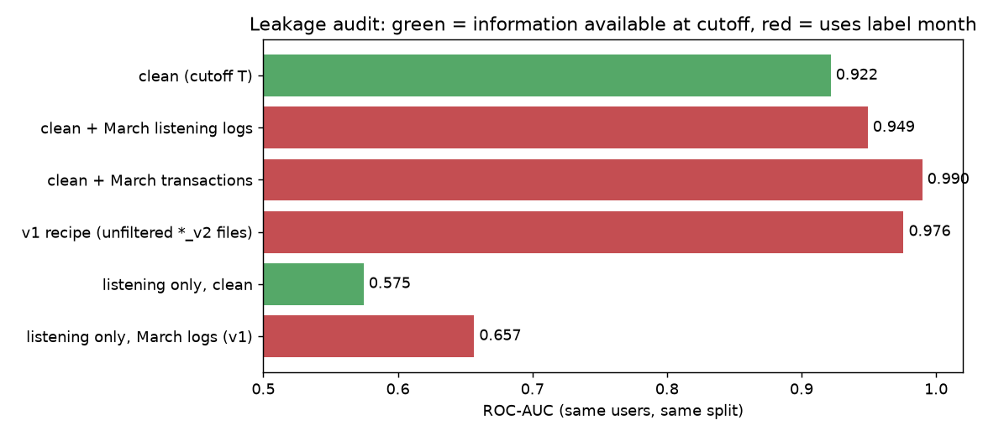
Hình 13. Leakage audit
Trên cùng tập người dùng tháng 3 và cùng phép chia 70/30 (leakage_audit.csv), mô hình sạch đạt AUC 0,922. Thêm log nghe tháng 3 làm AUC tăng 0,027 (CI 0,026–0,029); thêm giao dịch tháng 3 tăng 0,068 (CI 0,066–0,070), lên 0,990; công thức đặc trưng của phiên bản 1 đạt 0,976 (+0,054). Riêng với hành vi nghe, log tháng 3 nâng AUC từ 0,575 lên 0,657. Như vậy một phần đáng kể của “tín hiệu nghe” trong phiên bản 1 đến từ dữ liệu sau thời điểm quan sát.
Bài học phương pháp: khi nhãn được xác định bằng một sự kiện tương lai (không gia hạn trong 30 ngày), mọi đặc trưng phải được cắt tại một mốc quan sát, và cần đo cả rò rỉ nguồn (audit này) lẫn trôi thời gian (đánh giá tháng 2 → tháng 3). Báo cáo phiên bản 1 công bố AUC 0,977 (đánh giá ngẫu nhiên trong cùng tháng, có dữ liệu tháng nhãn); con số đó không phản ánh năng lực dự báo khi triển khai.

6.2 So sánh các phương pháp
Bảng 14. So sánh kỹ thuật theo chất lượng, chi phí, khả năng diễn giải và tính hành động
Kỹ thuật | Loại | Chất lượng | Thời gian (s) | Khả năng diễn giải | Ứng dụng kinh doanh
K-Means (k=7) | unsupervised / clustering | silhouette 0.273, DB 1.43, bootstrap ARI 0.88 | 62 | high (centroid profiles) | segment-level strategy, campaign targeting
FP-Growth association rules | pattern-based | 25 productive churn rules (q<0.01, lift>=1.5), holdout lift corr 1.00 | 18 | very high (if-then rules) | trigger conditions for retention actions
PrefixSpan sequential patterns | pattern-based / sequential | 30 significant patterns | 19 | high (ordered event chains) | early-warning journeys before churn
LightGBM (supporting) | supervised / classification | out-of-time ROC-AUC 0.869, PR-AUC 0.603, lift@10% 6.08 | 17 | medium (SHAP needed) | ranking users for a limited retention budget
Logistic regression (supporting) | supervised / classification | out-of-time ROC-AUC 0.832, PR-AUC 0.558 | 90 | high (coefficients) | transparent baseline

Bảng 15. Độ nhạy của luật kết hợp theo min_support
min_support | n_itemsets | n_significant_churn_rules | n_productive_top | max_lift | jaccard_top10_vs_default | runtime_s
0.005 | 4,456.000 | 1,448.000 | 10.000 | 10.240 | 0.11 | 18.573
0.010 | 3,620.000 | 936.000 | 10.000 | 9.377 | 1.00 | 13.359
0.020 | 2,728.000 | 520.000 | 10.000 | 9.377 | 0.18 | 15.692
0.050 | 1,483.000 | 91.000 | 6.000 | 4.626 | 0.00 | 12.402

Phân cụm cho cái nhìn tổng thể và giúp phân bổ ngân sách theo nhóm; điểm yếu là silhouette chỉ ở mức trung bình (0,27), số cụm phụ thuộc quy tắc chọn của người phân tích, và tên cụm cần diễn giải thủ công. Luật kết hợp dễ hiểu nhất, có kiểm định và ổn định trên holdout, nhưng thứ hạng luật nhạy với min_support và phụ thuộc cách rời rạc hóa. Mẫu tuần tự bổ sung chiều thứ tự thời gian, đổi lại không gian mẫu lớn (4.945 giả thuyết) đòi hỏi hiệu chỉnh nhiều kiểm định. Phân lớp cho khả năng xếp hạng tốt nhất (lift 6,1 ở top 10%) nhưng cần SHAP để diễn giải, nhạy với trôi thời gian và hiệu chuẩn kém khi tỉ lệ nền thay đổi.
Các kỹ thuật cho kết quả nhất quán với nhau: (1) gói dài hạn trả thủ công xuất hiện ở cụm 4, luật lift 9,2, chuỗi PAY_MANUAL → PLAN_LONG, nhánh cây quyết định và nhóm bất thường của Isolation Forest; (2) tắt tự gia hạn và trả thủ công là trục rủi ro chính (cụm 3, luật lift 4,6, chuỗi PAY_AUTO → PAY_MANUAL, SHAP hạng 1); (3) hành vi nghe chỉ có vai trò bổ sung. Các kỹ thuật này dùng chung một bộ đặc trưng nên không hoàn toàn độc lập; sự nhất quán là bằng chứng hội tụ chứ không phải xác nhận độc lập.
Khả năng mở rộng (metrics/data_volume.json, metrics/*.json): pipeline xử lý 1.082.190 người dùng duy nhất của hai cohort và quét 392 triệu dòng log, chạy được trên một máy tính cá nhân 16 GB RAM. Bước tốn nhất là phân lớp (khoảng 14 phút gồm CV và ablation); FP-Growth và PrefixSpan chạy dưới 20 giây mỗi lần nhờ giới hạn độ dài mẫu và mã hóa bitmap.

7. Business Insights & Recommendations
Các khuyến nghị dưới đây dựa trên quan hệ tương quan; hiệu quả của từng hành động cần được kiểm chứng bằng thử nghiệm có đối chứng (A/B) trước khi triển khai rộng.
1. Ưu tiên chuyển người dùng sang tự gia hạn: người tắt tự gia hạn ở giao dịch cuối có churn 41%, so với 4,5% ở người bật. Nhóm nên thử nghiệm đầu tiên là phân khúc 3 (81 nghìn người nghe nhiều nhưng trả thủ công, churn 22,5%), vì đây là người dùng đang thật sự sử dụng dịch vụ; ví dụ một ưu đãi nhỏ khi bật tự gia hạn.
2. Gói dài hạn trả thủ công (phân khúc 4, 22 nghìn người, churn 84%) hiếm khi được gia hạn. Có thể thử quy trình nhắc gia hạn trước ngày hết hạn kèm ưu đãi cho gói tiếp theo, hoặc đề nghị chuyển sang gói tháng tự gia hạn; thời điểm nhắc tối ưu cần được thử nghiệm. Nếu tỉ lệ giữ chân không cải thiện, nên đánh giá lại hiệu quả kinh tế của loại gói này.
3. Cảnh báo theo sự kiện: các sự kiện tắt tự gia hạn, chuyển sang trả thủ công hoặc đổi gói nhiều lần đi kèm tỉ lệ churn cao (mẫu tuần tự) và có thể phát hiện ngay khi xảy ra; dùng chúng làm điểm kích hoạt chăm sóc khách hàng, sau khi đo được khoảng thời gian tới ngày hết hạn.
4. Theo dõi phân khúc 2 (190 nghìn người trả tự động nhưng gần như không nghe): hiện churn thấp (7,2%), nhưng việc không sử dụng có thể là rủi ro về sau; có thể thử chiến dịch kích hoạt lại bằng gợi ý nội dung cá nhân hóa và đo tác động.
5. Kênh đăng ký: kênh 7 có churn thấp nhất (4,5%), kênh 3 và 4 cao nhất (17–23%). Nên tìm hiểu khác biệt về chất lượng người dùng và trải nghiệm onboarding giữa các kênh trước khi quyết định phân bổ lại ngân sách thu hút.
6. Dùng mô hình xếp hạng để phân bổ ngân sách giữ chân: trên tháng kiểm tra, top 10% người rủi ro nhất chứa 60,8% số người churn. Cần huấn luyện lại hằng tháng và hiệu chỉnh xác suất theo tỉ lệ nền mới; mô hình chỉ cho biết ai có rủi ro, không cho biết ai sẽ phản hồi với ưu đãi (cần mô hình uplift).
7. Không dùng mức độ nghe làm tín hiệu cảnh báo chính: trong 8 tuần trước T, người churn không nghe ít đi (số ngày hoạt động tuần cuối so với tuần đầu tăng 5,4%, so với 1,8% ở người ở lại). Trong dữ liệu này, trạng thái thanh toán là chỉ báo rủi ro tốt hơn.

8. Advanced Techniques (bonus)
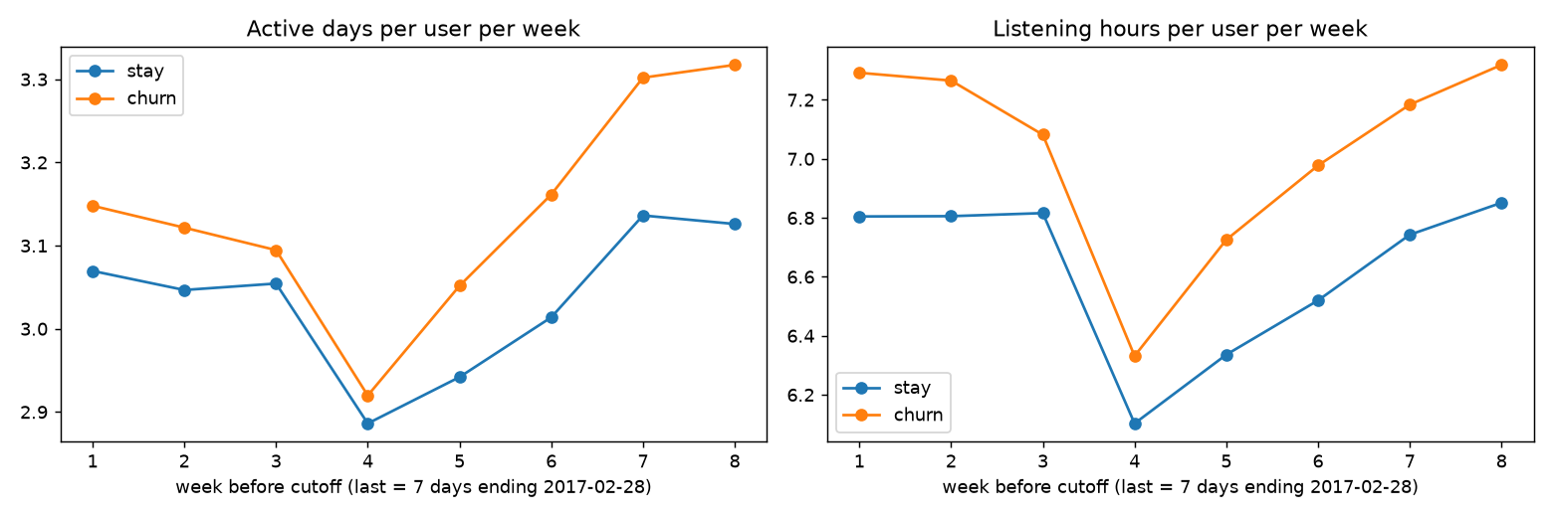
Hình 14. Quỹ đạo nghe theo tuần trong 8 tuần trước T
Bảng 16. Churn theo xu hướng nghe
Nhóm | n | churn_rate | ci_low | ci_high | lift
falling fast | 98,616 | 9.4% | 9.2% | 9.6% | 1.00
falling | 192,140 | 9.3% | 9.1% | 9.4% | 0.98
flat | 240,690 | 8.6% | 8.5% | 8.8% | 0.92
rising | 141,284 | 8.3% | 8.2% | 8.4% | 0.88
rising fast | 109,756 | 12.7% | 12.5% | 12.9% | 1.35

Bảng 17. Churn theo số ngày im lặng
Nhóm | n | churn_rate | ci_low | ci_high | lift
0 | 438,062 | 9.6% | 9.5% | 9.7% | 1.02
1-3 | 185,745 | 9.0% | 8.8% | 9.1% | 0.95
4-7 | 67,262 | 9.0% | 8.8% | 9.2% | 0.96
8-14 | 37,248 | 10.0% | 9.7% | 10.4% | 1.07
15+ | 54,169 | 9.5% | 9.2% | 9.7% | 1.01

Bảng 18. Isolation Forest: churn ở nhóm bất thường (2%) và bình thường
anomaly | n | churners | churn_rate | ci_low | ci_high | lift
anomaly | 19,420 | 13,434 | 69.2% | 68.5% | 69.8% | 7.69
normal | 951,540 | 73,896 | 7.8% | 7.7% | 7.8% | 0.86

Bảng 19. So sánh tập con: mô hình ngoài thời gian hoạt động thế nào trong từng nhóm
subset | n | share | churn_rate | roc_auc | pr_auc | mean_pred
all users | 970,960 | 100.0% | 9.0% | 0.869 | 0.603 | 6.4%
registered_via 7 | 462,684 | 47.7% | 4.5% | 0.810 | 0.466 | 2.8%
registered_via 9 | 235,689 | 24.3% | 12.7% | 0.875 | 0.646 | 8.7%
registered_via 3/4 | 159,203 | 16.4% | 19.2% | 0.845 | 0.621 | 14.8%
tenure < 1y | 183,021 | 18.8% | 8.8% | 0.915 | 0.599 | 7.2%
tenure >= 4y | 294,202 | 30.3% | 9.6% | 0.817 | 0.558 | 5.7%
auto-renew on | 853,954 | 87.9% | 4.5% | 0.768 | 0.355 | 2.8%
auto-renew off | 114,482 | 11.8% | 41.4% | 0.787 | 0.739 | 32.6%
no listening logs | 188,474 | 19.4% | 7.3% | 0.864 | 0.655 | 6.0%
with listening logs | 782,486 | 80.6% | 9.4% | 0.869 | 0.585 | 6.5%
segment 0 | 123,346 | 12.7% | 4.6% | 0.811 | 0.403 | 3.4%
segment 1 | 47,393 | 4.9% | 17.7% | 0.908 | 0.647 | 16.1%
segment 2 | 189,804 | 19.5% | 7.2% | 0.861 | 0.644 | 5.8%
segment 3 | 81,302 | 8.4% | 22.5% | 0.710 | 0.462 | 19.6%
segment 4 | 22,216 | 2.3% | 84.2% | 0.656 | 0.912 | 50.7%
segment 5 | 166,289 | 17.1% | 7.0% | 0.795 | 0.481 | 4.1%
segment 6 | 340,610 | 35.1% | 3.3% | 0.691 | 0.108 | 1.6%

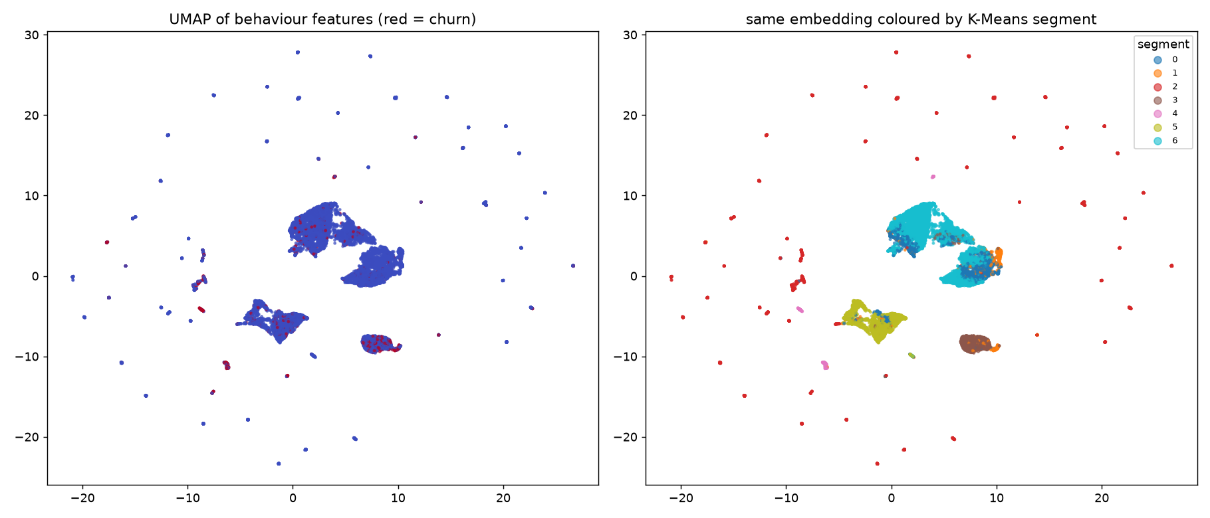
Hình 15. UMAP của đặc trưng hành vi: theo churn và theo phân khúc
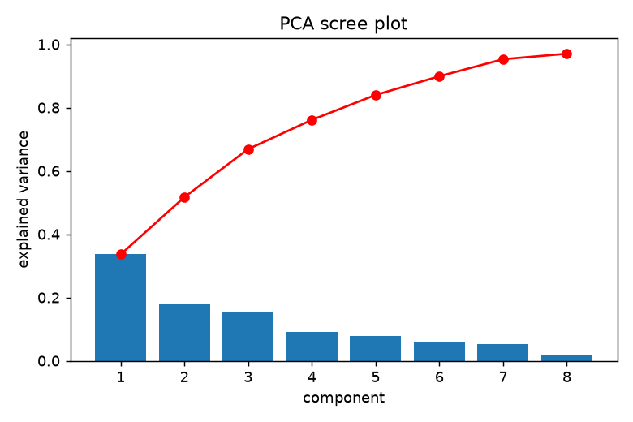
Hình 16. PCA scree plot
Kỹ thuật nâng cao đã dùng: (i) thiết kế đặc trưng theo thời gian với mốc cutoff và cửa sổ 60 ngày (xu hướng, recency, độ đều đặn theo tuần); (ii) xử lý dữ liệu lớn dạng luồng (392 triệu dòng log được lọc ngay khi giải nén); (iii) phát hiện bất thường bằng Isolation Forest; (iv) so sánh tập con; (v) giảm chiều PCA/UMAP; (vi) kiểm định ngoài thời gian, audit rò rỉ, bootstrap và hiệu chỉnh nhiều kiểm định.
Quỹ đạo theo tuần (bonus_trajectory.csv): không thấy dấu hiệu giảm nghe trước khi rời đi; người churn có số ngày hoạt động mỗi tuần nhỉnh hơn người ở lại và tăng ở các tuần cuối. Nhóm “nghe tăng nhanh” có churn cao nhất (12,7%), phù hợp với phân khúc 1 (người mới hoặc quay lại).
Isolation Forest (không dùng nhãn) đánh dấu 2% người dùng bất thường (19.420 người) có churn 69,2% (lift 7,7). Trung vị cho thấy họ chỉ có 1 giao dịch, trả thủ công cho gói 195 ngày giá 894 NTD (so với 17 giao dịch, gói 30 ngày giá 149 NTD ở nhóm bình thường) – cùng kiểu người dùng với phân khúc 4.
So sánh tập con (bonus_subsets.csv): mô hình xếp hạng tốt nhất ở người mới dưới 1 năm (AUC 0,915) và kênh 9 (0,875); kém hơn ở kênh 7 (0,810), người lâu năm (0,817) và người đang bật tự gia hạn (0,768). Với nhóm tự gia hạn, dữ liệu trước T ít phân biệt được ai sẽ hủy. Trong phân khúc 4, AUC chỉ 0,656 nhưng PR-AUC 0,91 vì phần lớn nhóm này churn; xác suất dự báo trung bình ở mọi tập con đều thấp hơn tỉ lệ thực tế (mục 5.4).
PCA: ba thành phần đầu giải thích 33,6%, 18,1% và 15,2% phương sai (PC1 ≈ cường độ nghe: số ngày, số giờ, số bài; PC2 ≈ bề dày lịch sử giao dịch: số giao dịch, tổng tiền, tự gia hạn, hủy; PC3 ≈ giá và độ dài gói). UMAP (mẫu 15.000 người) tách thành các “đảo” trùng với phân khúc K-Means, cho thấy cấu trúc cụm cũng hiện ra trong một phép chiếu khác; điểm churn tập trung ở đảo của phân khúc 3 và các đảo nhỏ của phân khúc 4, còn khối lớn của phân khúc 6 có rất ít churn.

9. Kết luận, hạn chế và hướng phát triển
Trong dữ liệu KKBox, rủi ro churn gắn chặt nhất với cách người dùng trả tiền (tự gia hạn hay thủ công, gói tháng hay gói dài); mức độ nghe chỉ bổ sung. Các kỹ thuật khai phá khác nhau cho kết quả nhất quán, và các luật, mẫu đều được đo lại trên dữ liệu không dùng để khai phá.
Đóng góp phương pháp: phát hiện và đo lường rò rỉ thông tin trong phiên bản đầu (AUC công bố 0,977, so với 0,869 khi kiểm định ngoài thời gian trên dữ liệu sạch), và xây dựng pipeline tái lập được với mốc quan sát nghiêm ngặt.
Hạn chế: (1) cohort do KKBox chọn theo tháng hết hạn; (2) không có dữ liệu về giá đối thủ, nội dung hay khiếu nại, nên lý do thật của việc tắt tự gia hạn chưa quan sát được; (3) các luật và phân khúc là tương quan, không phải nhân quả; (4) chỉ có hai tháng dữ liệu nhãn và một tháng kiểm định ngoài thời gian; (5) tuổi và giới tính thiếu nhiều; (6) xác suất dự báo chưa được hiệu chỉnh theo tỉ lệ nền mới.
Hướng phát triển: kiểm định trên nhiều tháng hơn; hiệu chỉnh xác suất theo tỉ lệ nền; mô hình uplift và thử nghiệm A/B cho từng hành động giữ chân; đo khoảng thời gian từ sự kiện cảnh báo đến ngày hết hạn; khai phá mẫu tuần tự trên log nghe hằng ngày; kết hợp dữ liệu nội dung để hiểu lý do tắt tự gia hạn.

Phụ lục: tái lập kết quả
pip install -r requirements.txt; python run_all.py (tải dữ liệu bằng Kaggle CLI hoặc truyền file zip “Download All”: python data_prep/00_download.py <zip>). Kiểm thử nhanh trên dữ liệu giả: python tests/make_synthetic_data.py data_synth; DATA_DIR=data_synth REPORT_DIR=report_synth python run_all.py --skip-download. Seed cố định 42; mọi cutoff/cỡ mẫu nằm trong data_prep/config.py và biến môi trường.

